Guía de aprendizaje

OA (adaptado): Demostrar que comprenden la utilización de la mayúscula y el punto.

Nombre Estudiante |  | Curso: 1 año A
Nombre Estudiante |  | Fecha: Semana 19 (10/08 – 14/08)

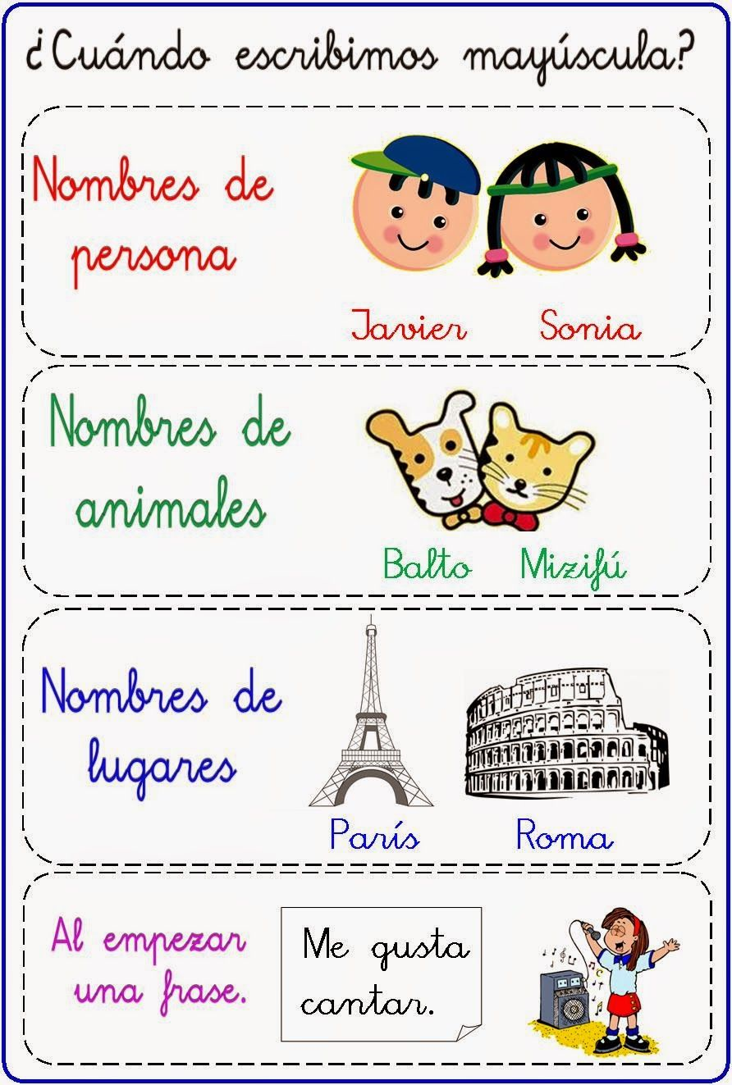

- Rodea con lápiz rojo las mayúsculas que encuentres en el texto.

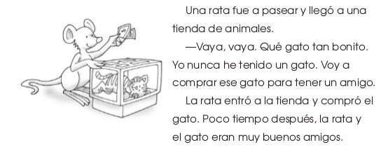



- Copia las oraciones utilizando las mayúsculas y el punto donde corresponda.

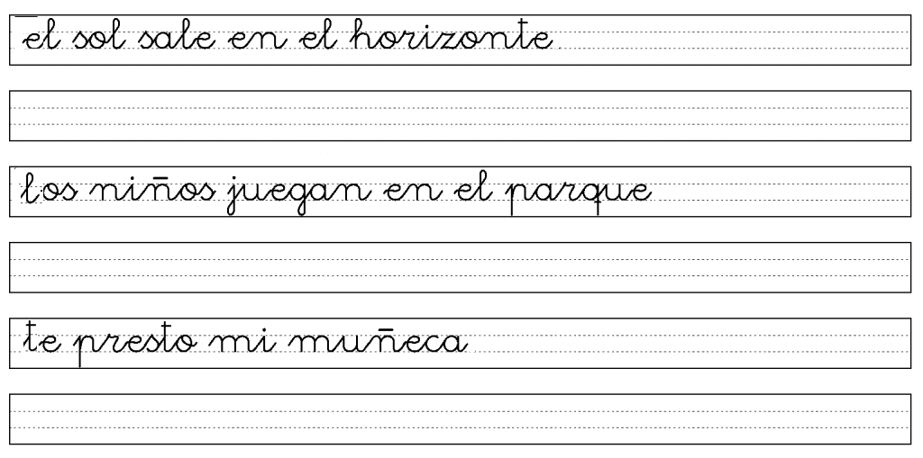

¡Buen trabajo!


